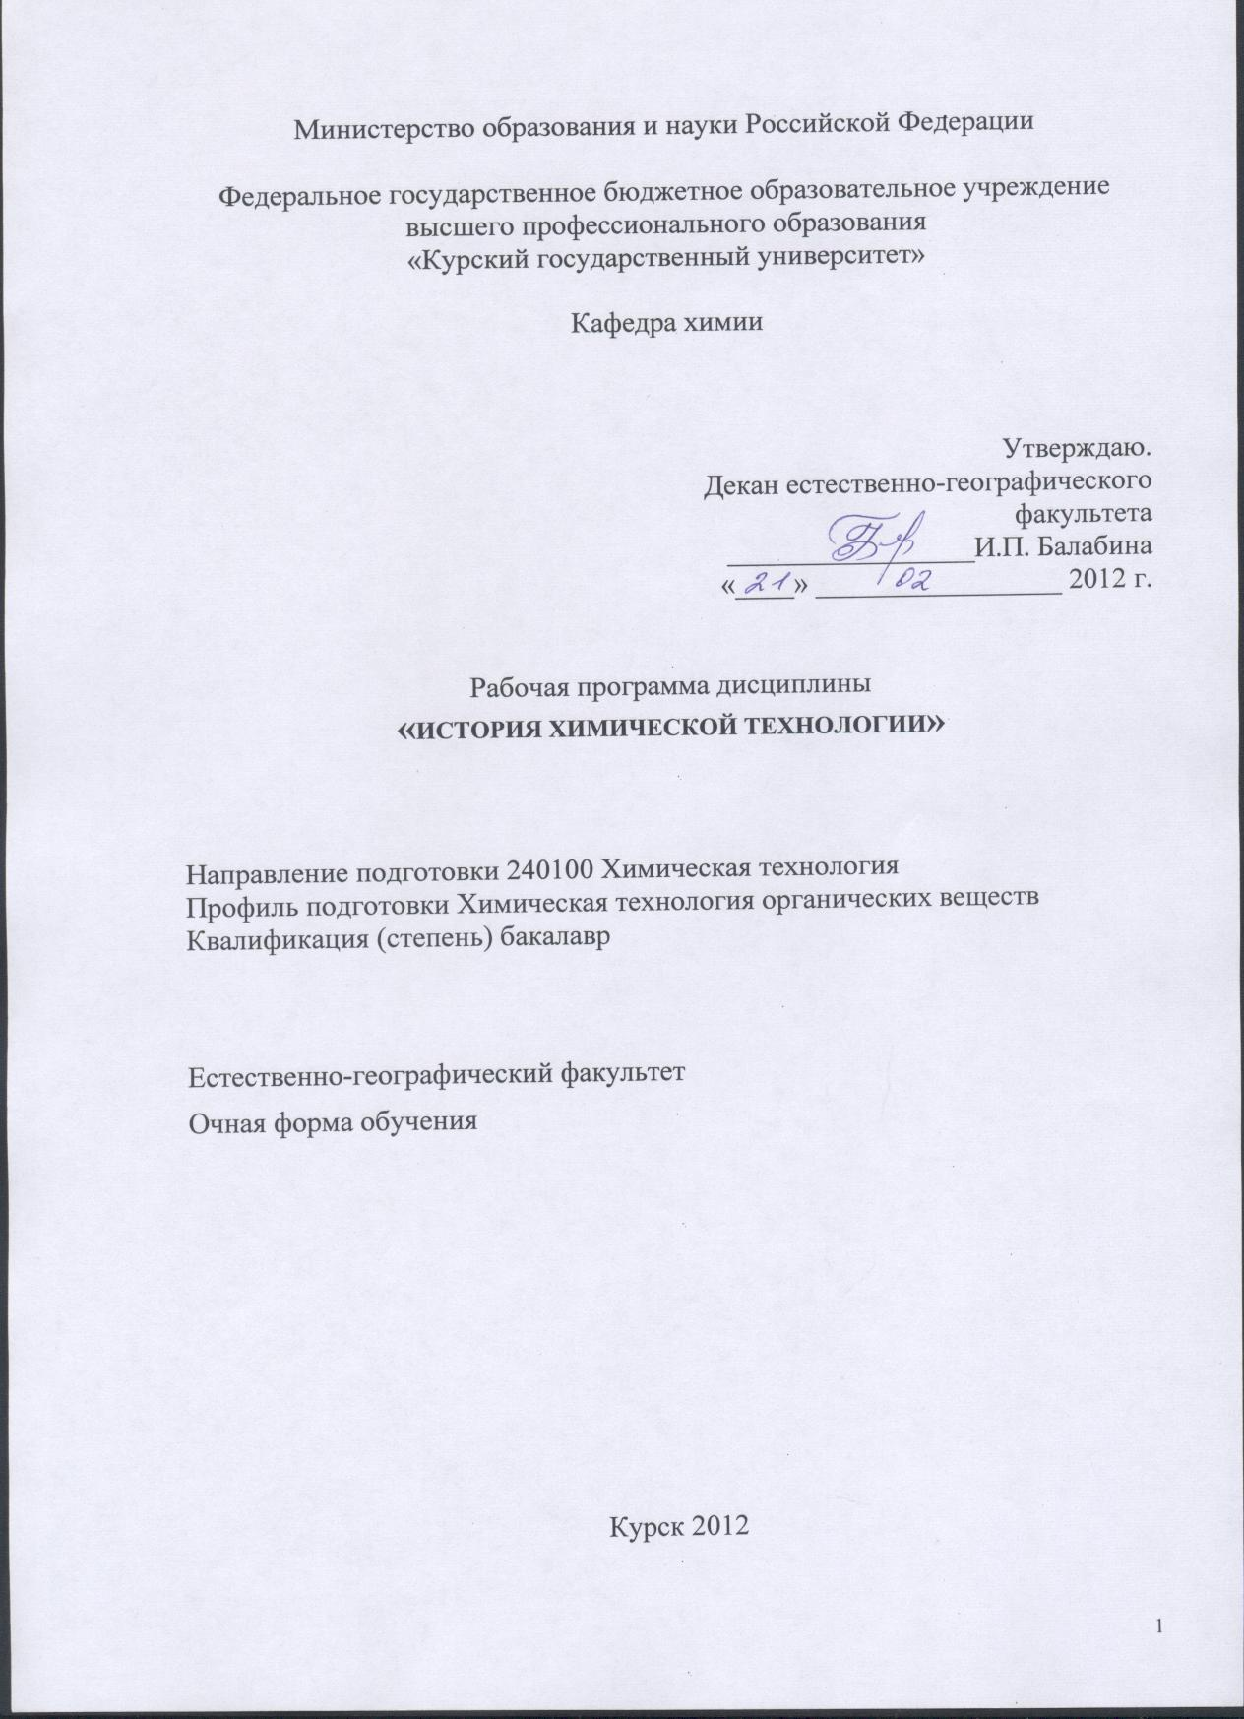

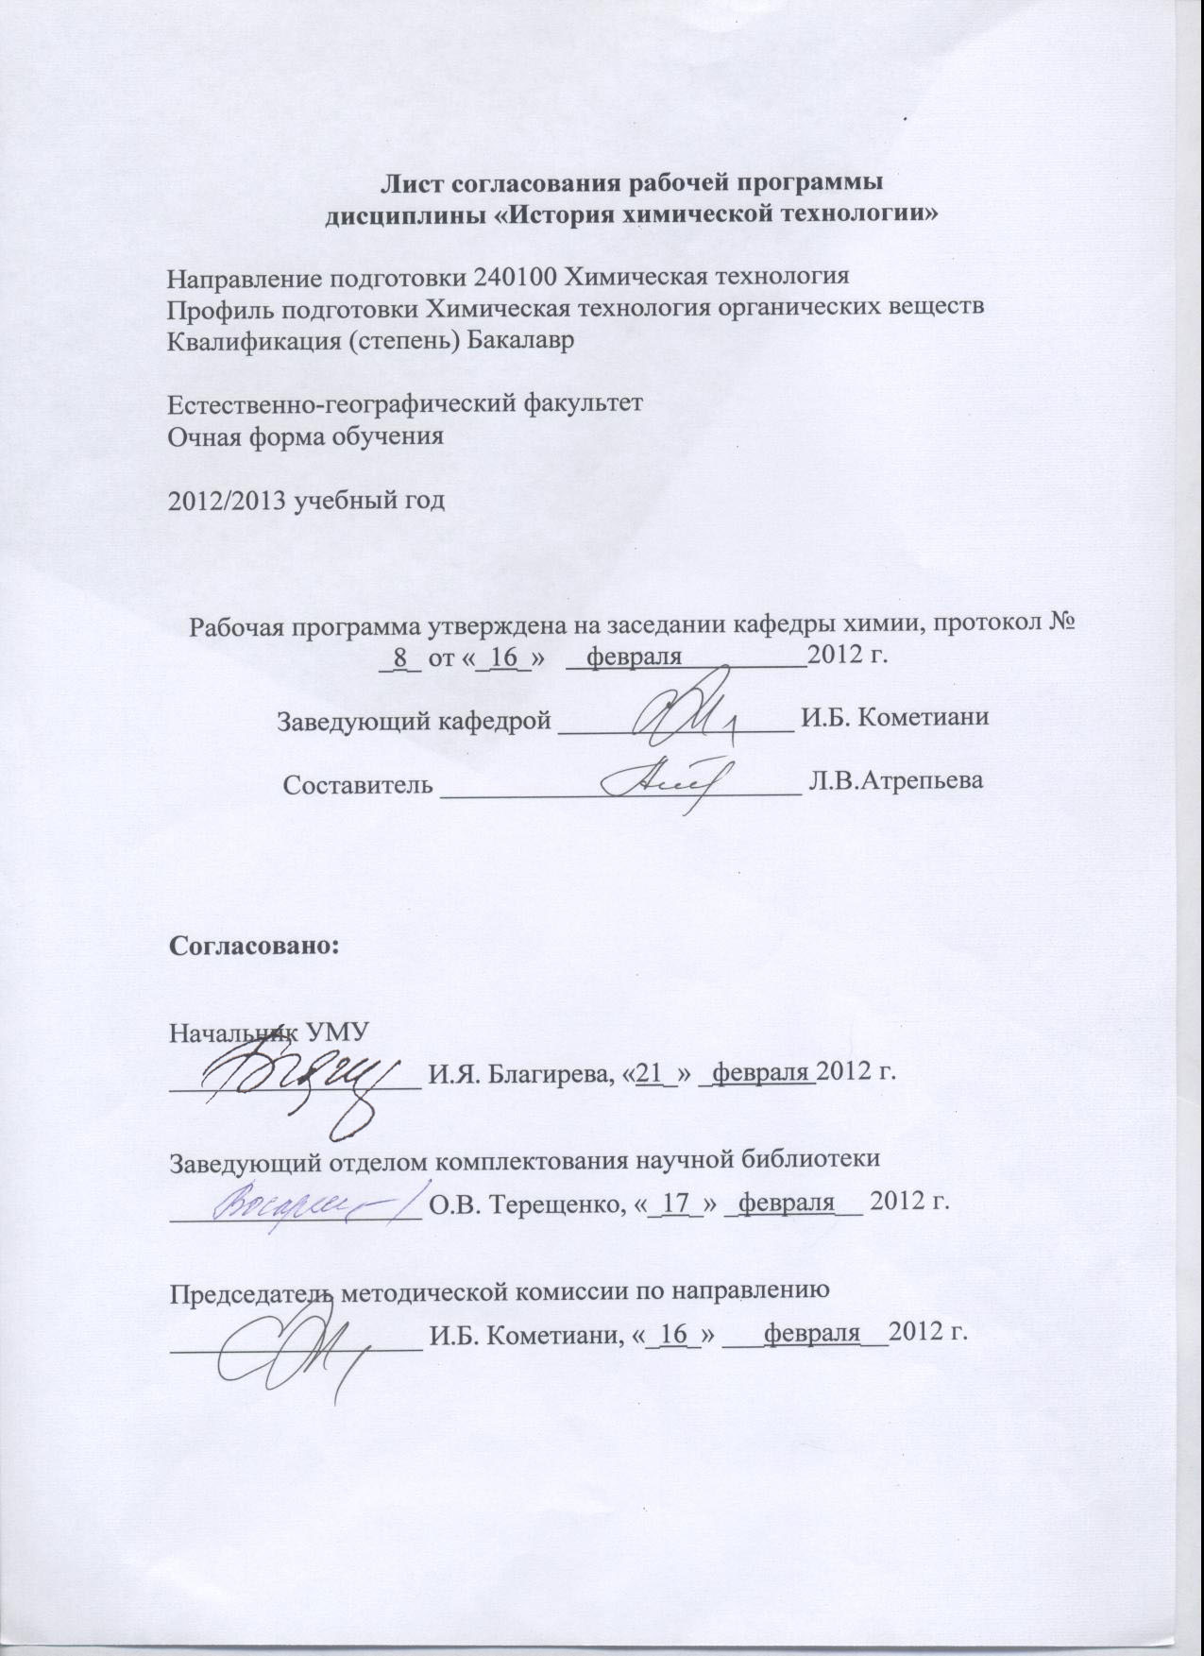

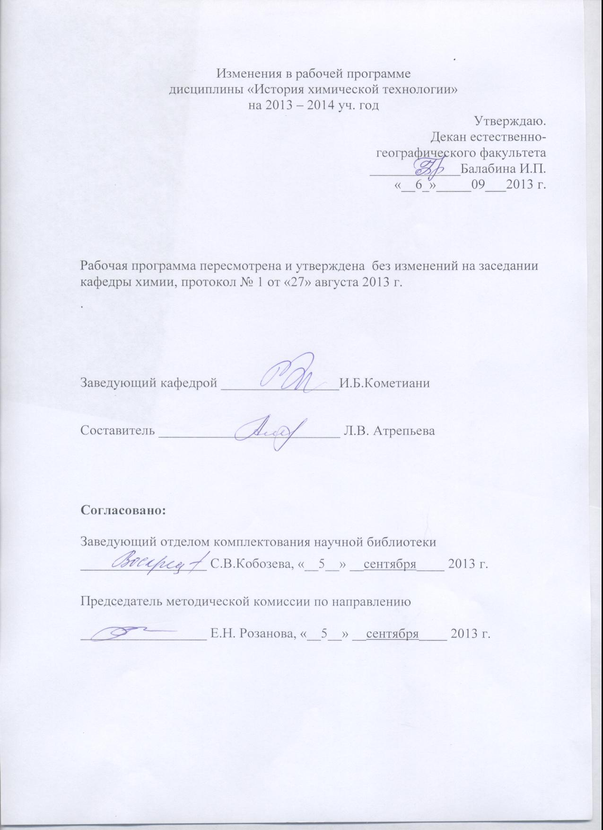

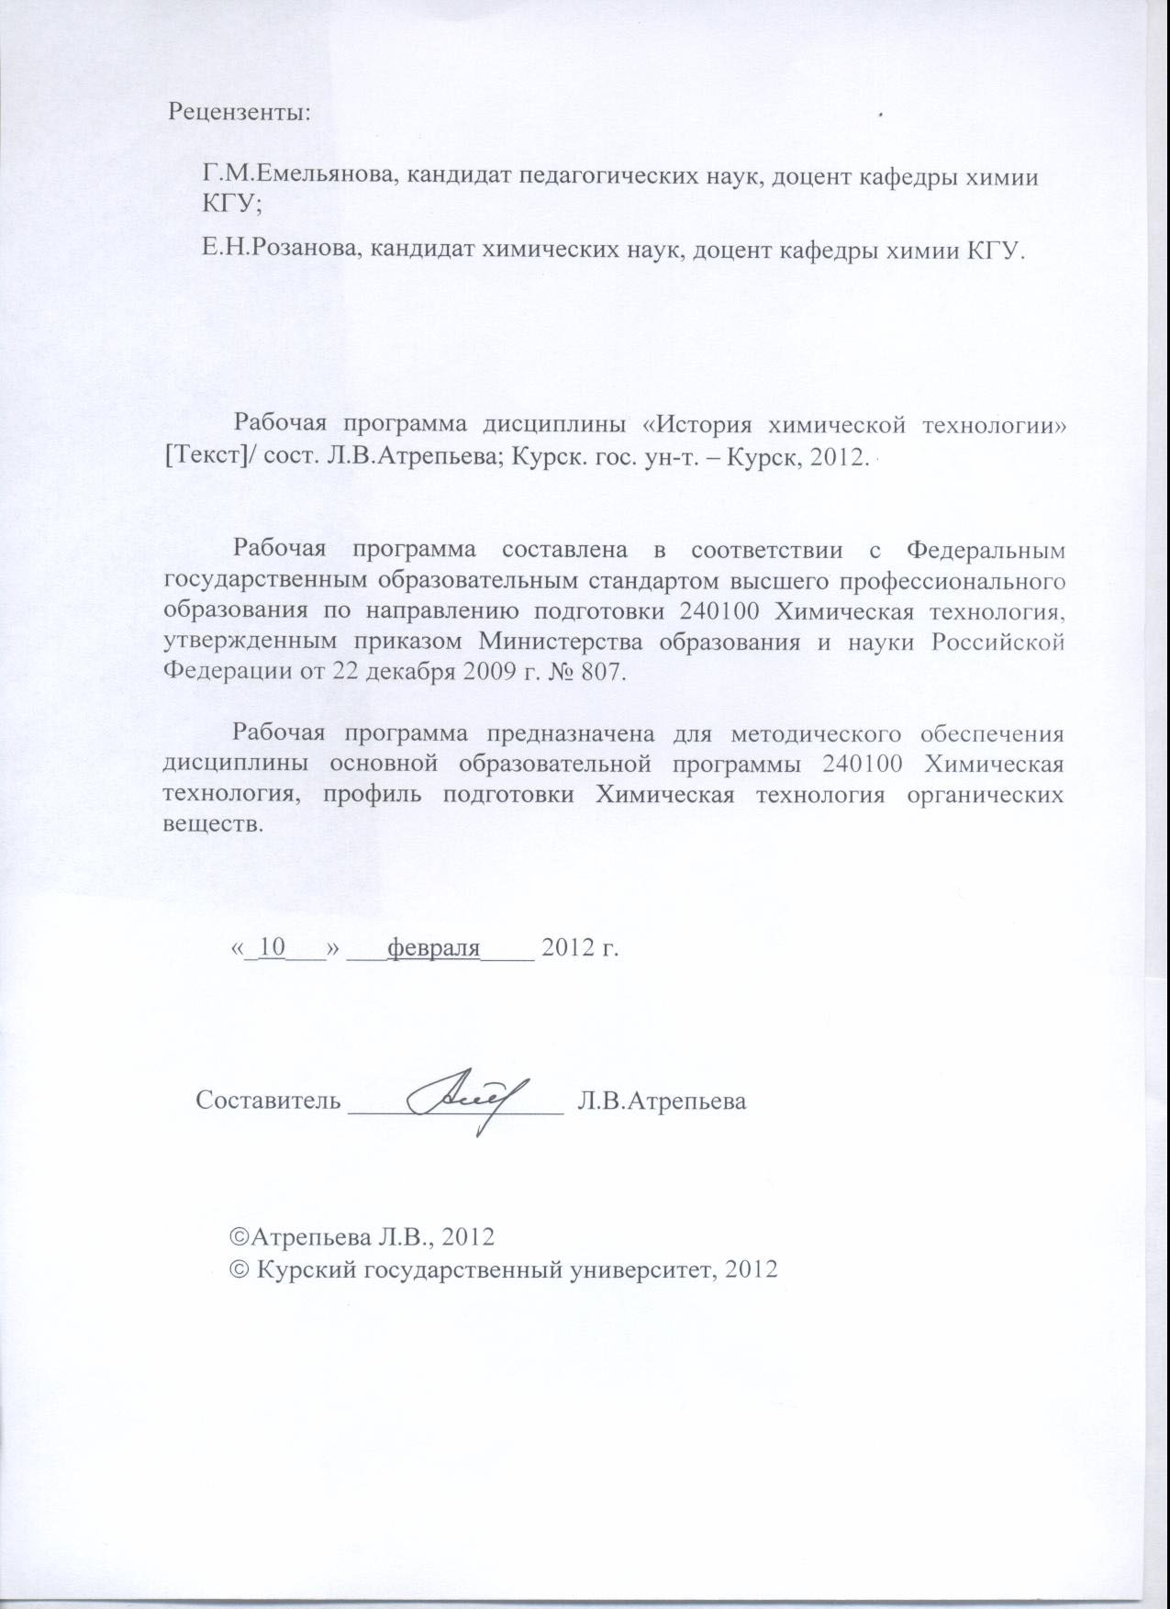

Пояснительная записка

1. Место дисциплины в структуре основной образовательной программы (ООП).
Дисциплина «История химической технологии» включена в в вариативную часть гуманитарного, социального и экономического цикла основной образовательной программы.
Изучение данного курса базируется на знаниях, умениях и навыках, полученных при изучении дисциплин химического цикла бакалаврской ступени образования, таких как: «Общая и неорганическая химия», а также на нормативных документах, определяющих государственную политику в области современного образования.
Общая трудоемкость дисциплины 3 зачетные единицы (108 академических часов).
2. Цель и задачи изучения дисциплины
Целью преподавания курса является изучение истории возникновения химии, химической технологии, формирование базовых знаний и понятий по химической технологии, важнейшим химическим производствам, необходимых технологу для профессиональной деятельности в области химической технологии.
Задачи изучения дисциплины:
- овладеть конкретной информацией, демонстрирующей диалектику развития химических знаний и диалектику развития промышленной химической технологии;
- сформировать систему базовых химико-технологических знаний, необходимых для создания современной естественнонаучной картины мира;
- развить понятийный аппарат, необходимый для самостоятельного восприятия, осмысления и усвоения химико-технологических знаний;
- сформировать представления о взаимосвязи дисциплины с другими химическими, экономическими и экологическими дисциплинами, необходимыми для развития логики научного мышления;
- определить место и роль химической технологии в развитии науки, техники и производства, тенденций ее развития.
3. Требования к входным знаниям, умениям, компетенциям
Приступая к освоению дисциплины, обучающийся должен:
знать основы химической технологии из школьного курса химии;
уметь логически верно, аргументировано и ясно излагать результаты мышления;
владеть навыками работы с различными Интернет-ресурсами, источниками учебной и учебно-методической литературы.
4. Ожидаемые результаты образования и компетенции по завершении освоения учебной дисциплины
В результате изучения дисциплины обучающийся должен продемонстрировать следующие образовательные результаты:

№ п/п | Формируемые компетенции |  | Образовательные результаты
№ п/п | индекс | компетенция | индексы
№ п/п | индекс | компетенция | З | У | В
1 | ОК-9 | осознавать социальную значимость своей будущей профессии, обладать высокой мотивацией к выполнению профессиональной деятельности | З-1  З-2 З-3 | У-1  У-2 | В-1
2 | ОК-12 | работать с информацией в глобальных компьютерных сетях | З-1  З-2 З-3 | У-2  У-3  У-4 | В-1  В-2  В-3

Расшифровка индексов:
знать
-историю и направления развития химической технологии (З-1);
-представления о взаимосвязи дисциплины с другими химическими, экономическими и экологическими дисциплинами, необходимыми для развития логики научного мышления (З-2);
-место и роль химической технологии в развитии науки, техники и производства, тенденций ее развития(З-3).
уметь
-определять и оценивать основные технические характеристики и потребительские свойства продуктов пищевой, медицинской, сельскохозяйственной биотехнологии (У-1);
-разрабатывать технологические схемы биосинтеза целевых продуктов (У-2);
-применять аналитические и численные методы для оценки качества функционирования биотехнологического производства (У-3);
- проводить обработку информации с использованием прикладных программ (У-4);
владеть
- навыками работы с компьютером как средством управления информацией (В-1);
-основными методами, способами и средствами получения, хранения, переработки информации (В-2);
- сетевыми компьютерными технологиями в области химической технологии (В-3).
5. Структура дисциплины
Предмет, история, цели и задачи химической технологии. Роль фундаментальных исследований в развитии химической технологии. Процессы в химической технологии. Техническая вооруженность химических производств. Отходы химических производств, их обезвреживание и утилизация. Специальные химические технологии.
6. Основные образовательные технологии
В процессе освоения дисциплины используются как традиционные, так и инновационные технологии, а также активные и интерактивные формы и методы обучения: личностно-ориентированный, интегративно-модульный, рациональный подходы; лекции, практические занятия, самостоятельная работа, творческие проекты, реферативная работа, диспуты.
7. Формы контроля
Оценка качества освоения дисциплины включает текущий контроль успеваемости (собеседование, защита лабораторно-практических работ, контрольная работа, коллоквиум, тестирование, подготовка информационных сообщений, защита творческих работ) и промежуточную аттестацию - зачет.
Критерии оценки индивидуальных образовательных результатов (достижений) определяются в соответствии с Положением о балльно-рейтинговой системе и технологической картой дисциплины.
Содержание дисциплины

Возникновение химических ремесел. Понятие о веществе и его превращениях. Первые попытки получения красок для маскировки, обработка камня для наконечников. Производство минеральных красителей для наскальной живописи. Создание синей глазури. Создание первых парфюмерных средств.
Ремесленная химия до начала новой эры. Выплавка металлов из руд и выработка методов получения из металлов различных сплавов. Химические знания в предалхимический период. Атомистические идеи. Теоретические представления древних о природе.
Ремесленная химия в алхимический период. Греко-египетская алхимия. Арабская алхимия. Арабский способ получения нашатырного спирта. Технология приготовления свинцовых белил. Заблуждения арабских ученых. Западная алхимия. Результаты, достигнутые западной алхимией. Атомистическое учение Демокрита-Эпикура. Учения Аристотеля о началах. Химия Платона и химия Аристотеля.
Химическая ремесленная техника в первые века новой эры. ''Ртуть-серная'' теория. Получение красок. Способы крашения тканей, изготовления керамики. Учение об элементах. Создание первых письменных источников по химическому ремеслу. Поиски философского камня. Поиски способов получения элексиров молодости. Философская теория Эмпедокла о четырех основных веществах земли.
Развитие технологии химических производств в XV -XVII вв. Получение азотной кислоты. Изучение свойств металлов при закаливании. Изучение продуктов и способов брожения. Создание первых аппаратов, используемых в химической технологии (фильтры, аппараты возгонки, упаривания, водяные и песчаные бани). Основные особенности ятрохимии. Ятрохимия и ее результаты. Преобразования химических ремесел в систему химической технологии (Бирингуччо, Агрикола, Палисси). Начатки технической химии в XVI вв. Химики-техники. Атомистика и метафизики эпохи Возрождения.
Развитие технологии химических производств в XVII – XIX вв. Преобразование схоластико-мистических умозрений (Бойль, Лавуазье Дальтон). Совершенствование методов перегонки. Конструирование новых перегонных аппаратов. Получение глауберовой соли. Развитие химической технологии в XVIII в. Возникновение специализированных химических предприятий. Разработка производства соды во Франции по методу Н.Леблана. Камерный способ производства серной кислоты. Развитие химической технологии в XIX в. Создание предприятий по производству минеральных удобрений. Производство стекла. Производство пороха. Производство электролитов, сплавов металлов. Создание предприятий по производству минеральных удобрений по методу Ю. Либиха. Развитие новой отрасли горной и химической промышленности - калийной. Производства азотных удобрений, азотной кислоты и взрывчатых веществ. Развитие лакокрасочной промышленности. Синтез индиго и других красителей. Промышленный синтез аммиака под высоким давлением
Развитие химической технологии в новейший период. Развитие химической технологии в XX в. Получения синтетического каучука С.Лебедевым. Основные этапы в развитии химических волокон. Производство вискозных волокон. Процессы синтеза волокнообразующих мономеров, полимеров и технологии получения волокон из расплавов синтетических полимеров. Основные виды химических волокон. Производство пластмасс, фармацевтических препаратов.
Роль великих химиков в развитии химической технологии.

Содержание лекционного курса

Перечень тем лекционных занятий
Возникновение химических ремесел. Понятие о веществе и его превращениях. Ремесленная химия до начала новой эры. Выплавка металлов из руд и выработка методов получения из металлов различных сплавов. Химические знания в предалхимический период. Атомистические идеи. Теоретические представления древних о природе.
Ремесленная химия в алхимический период. Основные особенности. Греко-египетская алхимия. Арабская алхимия. Западная алхимия. Атомистическое учение Демокрита-Эпикура. Учения Аристотеля о началах.
Химическая ремесленная техника в первые века новой эры. Получения красок. Способы крашения тканей, изготовления керамики.
Развитие технологии химических производств в XV -XVII вв.. Ятрохимия и ее результаты. Преобразования химических ремесел в систему химической технологии. Начатки технической химии в XVI вв. Химики-техники. Атомистика и метафизики эпохи Возрождения
Развитие технологии химических производств в XVII – XIX вв. Преобразование схоластико-мистических умозрений. Совершенствование методов перегонки. Конструирование новых перегонных аппаратов. Получение глауберовой соли. Развитие химической технологии в XVIII в. Экспериментальная химия в XVIII в. Возникновение специализированных химических предприятий. Разработка производства соды во Франции по методу Н. Леблана. Камерный способ производства серной кислоты. Развитие химической технологии в 19 в. Создание предприятий по производству минеральных удобрений. Развитие лакокрасочной промышленности. Синтез индиго и других красителей. Промышленный синтез аммиака под высоким давлением.
Развитие химической технологии в новейший период. Развитие химической технологии в 20 в. Получения синтетического каучука С.Лебедевым. Основные этапы в развитии химических волокон. Производство вискозных волокон. Процессы синтеза волокнообразующих мономеров, полимеров и технологии получения волокон из расплавов синтетических полимеров. Основные виды химических волокон. Производство пластмасс, пищевых добавок, фармацевтических препаратов.
Роль великих химиков в развитии химической технологии.

Содержание практических занятий
Перечень семинарских занятий
1. Возникновение химических ремесел.
2. Ремесленная химия до начала новой эры.
3. Ремесленная химия в алхимический период.
4. Химическая ремесленная техника в первые века новой эры.
5. Развитие технологии химических производств в XV - XVII вв.
6. Развитие технологии химических производств в XVII – XIX вв.
7. Развитие химической технологии в новейший период.
8. Роль великих химиков в развитии химической технологии.

Содержание самостоятельной работы

Перечень тем на самостоятельную работу
- Первые попытки получения красок для маскировки, обработка камня для наконечников.
- Производство минеральных красителей для наскальной живописи.
- Создание синей глазури.
- Создание первых парфюмерных средств.
- Создание первых письменных источников по химическому ремеслу.
- Поиски философского камня.
- Поиски способов получения элексиров молодости.
- Философская теория Эмпедокла о четырех основных веществах земли.
- Арабский способ получения нашатырного спирта.
- Технология приготовления свинцовых белил.
- Заблуждения арабских ученых.
- Получение азотной кислоты.
- Изучение свойств металлов при закаливании.
- Изучение продуктов и способов брожения.
- Создание первых аппаратов, используемых в химической технологии (фильтры, аппараты возгонки, упаривания, водяные и песчаные бани).
- Теофраст Бомбаст фон Гогенгейм – основатель ятрохимии.
- Производство мыла.
- Производство стекла.
- Производство пороха.
- Производство электролитов, сплавов металлов.
- Создание предприятий по производству минеральных удобрений по методу Ю. Либиха.
- Развитие новой отрасли горной и химической промышленности - калийной.
- Производства азотных удобрений, азотной кислоты и взрывчатых веществ.
- Процессы модифицирования волокон.
- Получение композиционных материалов.
- Роль химиков в развитии химической технологии: Габера Ф., БайераА., Менделеева Д.И., Ломоносова М.В.

Пример заданий для самоконтроля и контроля самостоятельной работы

1. Отразите на карте динамику развития понятия «химическое вещество» с античных времен до начала XX века.
2. Назовите элементы древности, что они обозначали?
3. Какие методы анализа сыграли большую роль в открытии новых элементов?
4. Назовите элементы таблицы Д.И.Менделеева с номерами № 101 - № 109.
5. Назовите основные теории, отражающие структуру вещества.
6. Какую роль сыграли химические знания о химических процессах?
7. Что такое эволюционная химия? Ее современное значение.
8. Почему «лаборатория живого организма» была всегда идеалом химиков?
9. Что такое ферменты и какова их роль в «лаборатории живого организма»?
10. Что означает саморазвитие каталитических систем?

Пример тестового задания
1. Каковы временные рамки алхимического периода развития химия:
- VIII – XIII вв.
- III – XVII вв.
- I – XV вв.
- XII – XVIII вв.
2. Какой период следует за "периодом становления" в общепринятой периодизации истории химии?
- Алхимический период
- Период классической химии
- Период количественных законов
- Период флогистонной теории
3. К какому времени относят возникновение структурной химии как особой концептуальной системы химии?
- 1661 г.
- XVII – XVIII вв.
- Первая половина XIX в.
- Середина XX века
4. Основной теоретической проблемой химии является:
- Обоснование возможности трансмутации металлов
- Происхождение свойств вещества
- Загрязнение окружающей среды
- Финансирование исследований
5. Что, по мнению Фалеса Милетского, являлось первоосновой всех тел:
- Вода
- Земля, вода, огонь и воздух
- Огонь
- Атомы
6. В учении Эмпедокла предполагалось, что все вещества образованы сочетанием следующих элементов (стихий):
- Огонь, вода, земля, воздух
- Огонь, вода, воздух, дерево, металл
- Огонь, воздух, ртуть, сера
- Огонь, дым, пар, копоть
7. Кто из перечисленных греческих философов был атомистом:
- Левкипп
- Аристотель
- Платон
- Демокрит
8. Выберите правильный набор "семи металлов античности":
- Серебро – Ртуть – Медь – Золото – Железо – Олово – Свинец
- Золото – Серебро – Медь – Ртуть – Железо – Бронза – Свинец
- Золото – Серебро – Платина – Железо – Медь – Свинец – Олово
- Железо – Кобальт – Никель – Медь – Серебро – Золото – Ртуть
9. Носителем каких свойств являлся элемент "земля" в теории Аристотеля:
- Плавкости и каменистости
- Прочности и тяжести
- Холода и влажности
- Холода и сухости.

Рекомендации по организации самостоятельной работы
Цели, задачи и содержание самостоятельной работы студентов могут включать в себя следующие направления:
- Углубление знаний по предмету на основе работы с современной литературой, учебным, методическим оснащением кабинета, электронными каталогами, дидактическими пособиями, в том числе в электронном варианте.
- Осуществление профессиональной направленности и практической реализации подготовки будущего бакалавра в плане подготовки презентаций по разделам дисциплины.

Виды самостоятельной работы
Виды самостоятельной работы по первому направлению реализуется во всех темах.
Самостоятельная работа по второму направлению осуществляется на практических занятиях, при подготовке к ним, а также в виде конкретных заданий. В последнем случае студент заранее получает конкретные задания или задачу с определенной целью, а затем сам ищет материал, планирует исполнение, самостоятельно оформляет итоги. Также студент сам может предложить тему или задачу для самостоятельного практического или теоретического решения того или иного вопроса.

Критерии оценки самостоятельной работы
Используется накопительная система контроля самостоятельной работы по всем ее видам. При этом реализуется открытое, гласное обсуждение уровня успеваемости в коллективе, проводится анализ, как общего профессионального уровня, так и достижений отдельных обучаемых в решении задач.
Примерный перечень вопросов к зачету
- Возникновение химических ремесел.
- Первые понятия о веществе и его превращениях.
- Ремесленная химия до начала новой эры.
- Выплавка металлов из руд и выработка методов получения из металлов различных сплавов.
- Периодизация истории химии.
- Химические знания в предалхимический период.
- Атомистические идеи.
- Теоретические представления древних о природе.
- Ремесленная химия в алхимический период. Основные особенности.
- Греко-египетская алхимия.
- Арабская алхимия.
- Западная алхимия.
- Атомистическое учение Демокрита-Эпикура.
- Учения Аристотеля о началах.
- Химия Платона и химия Аристотеля.
- Химическая ремесленная техника в первые века новой эры.
- Технология крашения тканей.
- Технология изготовления керамики.
- Начатки атомистики. Учение об элементах.
- Основные особенности ятрохимии.
- Ятрохимия и ее результаты.
- Атомистика и метафизики эпохи Возрождения
- Развитие химической технологии в 17 в.
- Методы перегонки. Конструирование новых перегонных аппаратов.
- Получение глауберовой соли.
- Производство соды во Франции по методу Н. Леблана.
- Камерный способ производства серной кислоты.
- Производство минеральных удобрений.
- Развитие лакокрасочной промышленности.
- Синтез индиго и других красителей.
- Промышленный синтез аммиака под высоким давлением.
- Получения синтетического каучука С. Лебедевым.
- Основные этапы в развитии химических волокон.
- Производство вискозных волокон.
- Процессы синтеза волокнообразующих мономеров, полимеров и технологии получения волокон из расплавов синтетических полимеров.
- Основные виды химических волокон.
Производство пластмасс.
- Производство фармацевтических препаратов.
- Роль великих химиков в развитии химической технологии.

Учебно-методическое и информационное обеспечение дисциплины

Литература
Основная
1. Общая химическая технология в примерах, задачах, лабор. работах и тестах: Учебное пособие / Л.Л. Товажнянский, М.К. Кошелева и др. - М.: НИЦ ИНФРА-М, 2015. - 447 с.

Дополнительная
1. Миттова И.Я., Самойлов А.М.. История химии с древнейших времен до конца XX века. ( в 2-х томах) / И.Я. Миттова, А.М. Самойлов.-М.: Издательство «Интеллект», 2012.- 1086 с.

Программное обеспечение и Интернет-ресурс
- www.chem.msu.su
- www.chemport/ru/ HIMICHESKAYA KINETIKA
- www. Krugoswet.ru / химическая термодинамика
- www. Nanometr. Ru / fullereni 3660. html
- www.informeko.ru
- http/www.nauka.relis.ru/
- http://nplit.ru/books/item/f00/s00/z0000056/st026.shtml;
- http://www.physchem.chimfak.rsu.ru/Source/History/Sketch_8.html

Материально-техническое обеспечение дисциплины

- Компьютерный класс
- Компьютер, сканер, принтер.
- Ноутбук.
- Проектор.
- Таблицы.
Схема распределения учебного времени
по видам учебной деятельности
Общая трудоемкость дисциплины – 3 зачетные единицы (108 академических часов)

Виды учебной деятельности | Трудоемкость, час
Общая трудоемкость | 108
Аудиторная работа | 54
в том числе:  лекции  практические занятия | 18  36
Самостоятельная работа | 54
Промежуточная аттестация | зачет

Схема распределения учебного времени по семестрам

Виды учебной деятельности | 1 сем. | Всего
Общая трудоемкость | 108 | 108
Аудиторная работа | 54 | 54
в том числе:  лекции  практические занятия | 18  36 | 18  36
Самостоятельная работа | 54 | 54
Промежуточная аттестация | зачет | зачет

Учебно-тематический план
№  п/п | Наименование разделов и тем курса (с кратким раскрытием лекционных, лабораторных и практических занятий) | Всего часов в трудоемкости | В том числе аудиторных |  |  |  | Руководство самост. работой | Промежуточная аттестация
№  п/п |  | Всего часов в трудоемкости | Всего | Лекц. | Практ. зан. (семин.) | Лаборат. занятия | Руководство самост. работой | Промежуточная аттестация
1 | Возникновение химических ремесел. | 12 | 6 | 2 | 4 |  | 6
2 | Ремесленная химия до начала новой эры. | 12 | 4 | 2 | 2 |  | 8
3 | Ремесленная химия в алхимический период. | 14 | 8 | 4 | 4 |  | 6
4 | Химическая ремесленная техника в первые века новой эры. | 14 | 8 | 2 | 6 |  | 6
5 | Развитие технологии химических производств в XV - XVII вв. | 14 | 8 | 2 | 6 |  | 6
6 | Развитие технологии химических производств в XVII – XIX вв. | 14 | 8 | 2 | 6 |  | 6
7 | Развитие химической технологии в новейший период. | 16 | 8 | 2 | 6 |  | 8
8 | Роль великих химиков в развитии химической технологии. | 12 | 4 | 2 | 2 |  | 8
 | Промежуточная аттестация - зачет | зачет |  |  |  |  |  | зачет
 | Всего: | 108 | 54 | 18 | 36 | - | 54 | зачет

